Circuits électriques  Cycle 4 | Circuits électriques  Cycle 4 | Circuits électriques  Cycle 4 | Circuits électriques  Cycle 4
Question  Quelles sont les deux conditions du passage d’un courant électrique  dans un circuit électrique ? | Question  Quelle est la définition  d’un conducteur électrique ? | Question  Quel type de matériau doit-on  utiliser pour se protéger  d’une électrisation ? | Question  On peut classer les dipôles  conducteurs en deux groupes.  Quels sont-ils ?
Circuits électriques  Cycle 4 | Circuits électriques  Cycle 4 | Circuits électriques  Cycle 4 | Circuits électriques  Cycle 4
Question  Comment différencier  les récepteurs électriques  des générateurs électriques  hors de tout circuit ? | Question  Que se passe-t-il dans un circuit  en série si un des récepteurs  tombe en panne ? | Question  Comment se branche un voltmètre ?  Combien faut-il de fils de connexion supplémentaires pour réaliser ce branchement ? | Question  Quels sont le rôle et le symbole normalisé d’un conducteur de type  ohmique (résistance) ?
Circuits électriques  Cycle 4 | Circuits électriques  Cycle 4 | Circuits électriques  Cycle 4 | Circuits électriques  Cycle 4
Question  Quelle grandeur physique  mesure un voltmètre ?  En quelle unité ? | Question  Quelles sont les grandeurs physiques présentes dans la liste suivante : intensité électrique, ampère, tension électrique, température. | Question  Quel nom donne-t-on à un circuit ne comportant qu’une seule boucle ? | Question  Quel nom donne-t-on à un circuit comportant plusieurs boucles ?

Circuits électriques  Cycle 4 | Circuits électriques  Cycle 4 | Circuits électriques  Cycle 4 | Circuits électriques  Cycle 4
Réponse  Les récepteurs électriques et  les générateurs électriques. | Réponse  Il faut utiliser des  matériaux isolants. | Réponse  Un conducteur électrique laisse  circuler le courant électrique. | Réponse  Il faut un générateur et un circuit fermé  de conducteurs ou une suite  non interrompue de conducteurs électriques
Circuits électriques  Cycle 4 | Circuits électriques  Cycle 4 | Circuits électriques  Cycle 4 | Circuits électriques  Cycle 4
Réponse  La résistance sert à moduler l’intensité du courant électrique (elle permet de modifier la quantité d’électricité qui circule dans le circuit).  Symbole normalisé : | Réponse  Le voltmètre se branche en dérivation.  Il faut deux fils de connexion supplémentaires pour brancher  un voltmètre. | Réponse  Le circuit est ouvert,  le courant ne passe plus :  les autres récepteurs ne fonctionnent plus. | Réponse  La tension électrique aux bornes  d’un récepteur isolé est nulle.  Elle est non nulle aux bornes  d’un générateur isolé.
Circuits électriques  Cycle 4 | Circuits électriques  Cycle 4 | Circuits électriques  Cycle 4 | Circuits électriques  Cycle 4
Réponse  C’est un circuit en dérivation. | Réponse  C’est un circuit en série. | Réponse  Les grandeurs physiques sont  l’intensité électrique, la tension  électrique et la température | Réponse  Un voltmètre mesure une tension électrique en volts (V)

Circuits électriques  Cycle 4 | Circuits électriques  Cycle 4 | Circuits électriques  Cycle 4 | Circuits électriques  Cycle 4
Question  Quel est le nom de l’unité  de la tension électrique ?  Quel est son symbole ? | Question  Avec quel appareil mesure-t-on la tension aux bornes d’un dipôle ?  Comment cet appareil  doit-il être branché ? | Question  Nommer l’unité de  la résistance électrique et rappeler son symbole. | Question  On ajoute une résistance dans un circuit en série.  Comment varie l’intensité du courant dans ce circuit si la tension  aux bornes du générateur  reste constante ?
Circuits électriques  Cycle 4 | Circuits électriques  Cycle 4 | Circuits électriques  Cycle 4 | Circuits électriques  Cycle 4
Question  Avec quel appareil mesure-t-on l’intensité du courant ?  Comment cet appareil  doit-il être branché ? | Question  Quel est le nom de l’unité de l’intensité du courant électrique ?  Quel est son symbole ? | Question  Quelle grandeur physique  mesure un ampèremètre ?  En quelle unité ? | Question  Quel est le symbole normalisé  d’une lampe ?
Circuits électriques  Cycle 4 | Circuits électriques  Cycle 4 | Circuits électriques  Cycle 4 | Circuits électriques  Cycle 4
Question  Quelle grandeur physique mesure  un ohmmètre?  En quelle unité ? | Question  Quelles sont les unités présentes  dans la liste suivante :  intensité du courant électrique, volt, tension électrique, puissance électrique,  énergie électrique, ampère. | Question  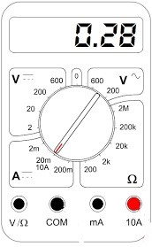  Comment sont notées les bornes utilisées pour brancher un ampèremètre en série ? | Question  Comment sont notées les bornes utilisées pour brancher un voltmètre en dérivation

Circuits électriques  Cycle 4 | Circuits électriques  Cycle 4 | Circuits électriques  Cycle 4 | Circuits électriques  Cycle 4
Réponse  L’intensité électrique diminue si  une résistance est insérée  dans un circuit en série. | Réponse  L’unité de mesure de la résistance  est l’ohm de symbole Ω ( oméga ). | Réponse  On mesure une tension électrique  avec un voltmètre.  On le branche en dérivation aux  deux bornes du dipôle concerné | Réponse  L’unité de tension électrique  est le volt.  Symbole : V
Circuits électriques  Cycle 4 | Circuits électriques  Cycle 4 | Circuits électriques  Cycle 4 | Circuits électriques  Cycle 4
Réponse  Symbole normalisé d’une lampe : | Réponse  Un ampèremètre mesure une  intensité d’un courant électrique en ampère A. | Réponse  L’unité de mesure de l’intensité  est l’ampère A. | Réponse  On mesure une intensité électrique  avec un ampèremètre  On le branche en série.
Circuits électriques  Cycle 4 | Circuits électriques  Cycle 4 | Circuits électriques  Cycle 4 | Circuits électriques  Cycle 4
Réponse  Ce sont les bornes V et COM. | Réponse  Ce sont les bornes 10 A ou mA  et COM. | Réponse  Les unités présentes dans la  liste sont : volt, ampère. | Réponse  L’unité de mesure de la résistance est l’ohm de symbole oméga Ω.

Circuits électriques  Cycle 4 | Circuits électriques  Cycle 4 | Circuits électriques  Cycle 4 | Circuits électriques  Cycle 4
Question  Comment se branche  un ampèremètre ? | Question  Combien faut-il de fils de  connexion supplémentaires  pour ajouter un ampèremètre en série dans un circuit ? | Question  Comment faut-il interpréter l’affichage d’une valeur négative de l’intensité d’un courant sur un ampèremètre ? | Question  À quoi correspond un calibre  sur un multimètre ?
Circuits électriques  Cycle 4 | Circuits électriques  Cycle 4 | Circuits électriques  Cycle 4 | Circuits électriques  Cycle 4
Question  Comment choisit-on un calibre  pour effectuer la mesure la plus  précise possible ? | Question  Que va-t-il s’afficher sur l’écran  d’un ampèremètre si le  calibre choisi est trop petit ?  Que signifie-t-il ? | Question  Parmi les calibres suivants, 20 mA,  200 mA, 2 000 mA et 10 A lequel  faut-il choisir pour mesurer le plus précisément une intensité d’une  valeur de 1,85 A ?, | Question  Parmi les calibres suivants, 20 mA,  200 mA, 2000 mA et 10 A lequel  faut-il choisir pour mesurer le  plus précisément une intensité  de 25 mA ?
Circuits électriques  Cycle 4 | Circuits électriques  Cycle 4 | Circuits électriques  Cycle 4 | Circuits électriques  Cycle 4
Question  Une résistance se mesure avec un ohmmètre. Cette mesure  se réalise-t-elle dans ou hors  circuit électrique ? | Question  Quel est le ou les générateur(s)  dans la liste suivante : lampe,  moteur, pile, résistance ? | Question  Quel est le ou les récepteur(s)  dans la liste suivante : résistance,  batterie, pile, cellule  photovoltaïque | Question  Le moteur est un convertisseur d’énergie. Sous quelle forme  d’énergie, l’énergie électrique qu’il reçoit  est-elle convertie ?

Circuits électriques  Cycle 4 | Circuits électriques  Cycle 4 | Circuits électriques  Cycle 4 | Circuits électriques  Cycle 4
Réponse  C’est un réglage du multimètre  que l’on choisit pour effectuer  une mesure. | Réponse  Les bornes de branchement de l’ampèremètre ont été inversées : le courant arrive par la borne COM au lieu d’arriver par la borne 10 A ou mA. | Réponse  Il faut un fil de connexion  supplémentaire pour brancher  un ampèremètre. | Réponse  Un ampèremètre se branche  en série.
Circuits électriques  Cycle 4 | Circuits électriques  Cycle 4 | Circuits électriques  Cycle 4 | Circuits électriques  Cycle 4
Réponse  200 mA : le calibre utilisé doit être supérieur à la valeur mesurée mais  le plus proche possible | Réponse  2 000 mA = 2 A : le calibre utilisé doit être supérieur à la valeur mesurée  mais le plus proche possible | Réponse  Il s’affiche un message d’erreur,  en général « 1. ».  L’ampèremètre court un risque de détérioration (cependant, un fusible permet de limiter ce risque). | Réponse  Le calibre correspond à la valeur maximale qui pout être mesurée  par l’ampèremètre.  Plus le calibre est proche de la valeur mesurée, plus la mesure est précise.
Circuits électriques  Cycle 4 | Circuits électriques  Cycle 4 | Circuits électriques  Cycle 4 | Circuits électriques  Cycle 4
Réponse  Le moteur convertit l’énergie  électrique en énergie de  mouvement et en énergie  thermique dissipée («perdue »). | Réponse  La résistance est l’unique  récepteur électrique dans la  liste proposée. | Réponse  C’est la pile qui le seul générateur électrique. | Réponse  On mesure la résistance hors circuit  en branchant entre ses bornes un ohmmètre.

Circuits électriques  Cycle 4 | Circuits électriques  Cycle 4 | Circuits électriques  Cycle 4 | Circuits électriques  Cycle 4
Question  La résistance est un convertisseur d’énergie. Sous quelle  forme d’énergie convertit-elle  l’énergie électrique ? | Question  Quelle est la définition d’un dipôle ? | Question  Quels sont le rôle et le symbole normalisé d’une pile ? | Question  Définir le sens conventionnel  du courant électrique.
Circuits électriques  Cycle 4 | Circuits électriques  Cycle 4 | Circuits électriques  Cycle 4 | Circuits électriques  Cycle 4
Question  Quel est le rôle d’une lampe ? | Question  Quels sont le rôle et le symbole normalisé d’un générateur ? | Question  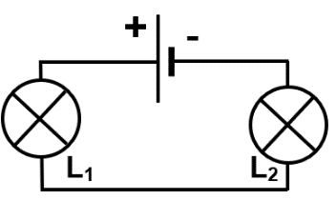  Le circuit ci-contre est-il un circuit en série ou en dérivation ? | Question  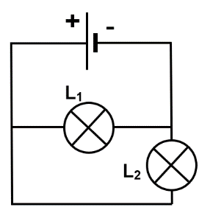  Le circuit ci-contre est-il un circuit en série ou en dérivation ?
Circuits électriques  Cycle 4 | Circuits électriques  Cycle 4 | Circuits électriques  Cycle 4 | Circuits électriques  Cycle 4
Question  Que représentent ces 2 symboles ?  +  -  A.  B. | Question  Que représentent ces 2 symboles ?  A.  B. | Question  Quelle est la définition d’un  récepteur électrique ? | Question  Quel est le rôle d’un interrupteur ?

Circuits électriques  Cycle 4 | Circuits électriques  Cycle 4 | Circuits électriques  Cycle 4 | Circuits électriques  Cycle 4
Réponse  À l’extérieur du générateur, le  courant circule de la borne  positive vers la borne négative,  c’est le sens conventionnel du  courant électrique | Réponse  Une pile sert à fournir un courant et une énergie électrique.  Symbole :  +  - | Réponse  Un dipôle est un appareil électrique  qui possède deux bornes. | Réponse  La résistance convertit l’énergie électrique en énergie thermique.
Circuits électriques  Cycle 4 | Circuits électriques  Cycle 4 | Circuits électriques  Cycle 4 | Circuits électriques  Cycle 4
Réponse  C’est un circuit en dérivation car il comporte deux boucles. | Réponse  C’est un circuit en série car il ne comporte qu’une boucle. | Réponse  Un générateur sert à fournir un courant et une énergie électrique en imposant une tension aux bornes d’un circuit et en provoquant le passage du courant si le circuit est fermé. Il possède une borne positive et une borne négative.  G  +  - | Réponse  Une lampe émet de la lumière.
Circuits électriques  Cycle 4 | Circuits électriques  Cycle 4 | Circuits électriques  Cycle 4 | Circuits électriques  Cycle 4
Réponse  Un interrupteur permet d’ouvrir ou  de fermer un circuit électrique. | Réponse  Un récepteur est un appareil  électrique qui reçoit de l’énergie électrique.  Il convertit l’énergie électrique en d’autres formes d’énergie. | Réponse  - Une résistance  - Une lampe. | Réponse  - Une pile.  - Une lampe.

Circuits électriques  Cycle 4 | Circuits électriques  Cycle 4 | Circuits électriques  Cycle 4 | Circuits électriques  Cycle 4
Question  Quel est le symbole normalisé  d’un interrupteur fermé ? | Question  Quel est le symbole normalisé  d’un interrupteur ouvert ? | Question  Si un courant électrique circule dans  un circuit en série, l’interrupteur de  ce circuit est-il ouvert ou fermé ? | Question  Quels sont le rôle et le symbole normalisé d’un fil de connexion ?
Circuits électriques  Cycle 4 | Circuits électriques  Cycle 4 | Circuits électriques  Cycle 4 | Circuits électriques  Cycle 4
Question  Quelles sont les situations de  dangers qui concernent les  installations électriques ? | Question  Comment varie l’intensité du courant lorsqu’on augmente le nombre de lampes dans un circuit en série ? | Question  Comment varie l’intensité du courant sortant du générateur lorsqu’on augmente le nombre de lampes en dérivation dans un circuit ? | Question  Quels éléments électriques permettent de protéger une installation électrique contre les courts-circuits ?
Circuits électriques  Cycle 4 | Circuits électriques  Cycle 4 | Circuits électriques  Cycle 4 | Circuits électriques  Cycle 4
Question  Que se passe-t-il dans un circuit comportant deux lampes L₁ et L₂ branchées en dérivation si L₁ grille ? | Question  Que se passe-t-il dans un circuit comportant deux lampes L₁ et L₂ branchées en série si L₁ grille ? | Question  Quel circuit électrique (1, 2 ou 3) est susceptible de provoquer un incendie ?  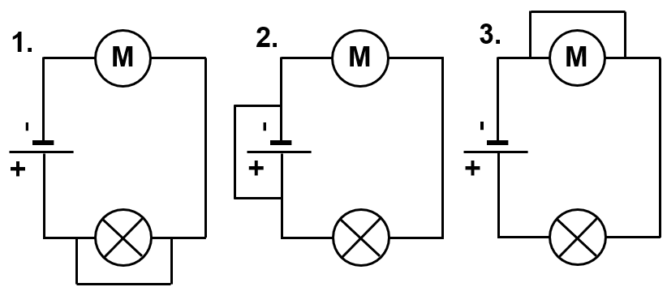 | Question  Les fusibles et les disjoncteurs  protègent une installation électrique contre les courts-circuits.  Comment fonctionnent-ils ?

Circuits électriques  Cycle 4 | Circuits électriques  Cycle 4 | Circuits électriques  Cycle 4 | Circuits électriques  Cycle 4
Réponse  Le fil de connexion est un conducteur électrique qui permet de relier deux dipôles entre eux.  Le fil de connexion n’a pas de  sens de branchement.  Symbole : | Réponse  L’interrupteur est fermé. | Réponse | Réponse
Circuits électriques  Cycle 4 | Circuits électriques  Cycle 4 | Circuits électriques  Cycle 4 | Circuits électriques  Cycle 4
Réponse  Les fusibles et les disjoncteurs. | Réponse  L’intensité du courant fourni par le générateur augmente ce qui peut générer une situation de danger si trop de dispositifs électriques sont en dérivation. | Réponse  L’intensité diminue dans un circuit en série lorsque le nombre de dipôles augmente. | Réponse  On peut mettre une installation en danger :  - en faisant un court-circuit ;  - en branchant trop d’appareils électriques sur une même prise de courant : une trop forte intensité circule alors dans les fils de connexion de la prise de courant et peut provoquer un incendie par échauffement.
Circuits électriques  Cycle 4 | Circuits électriques  Cycle 4 | Circuits électriques  Cycle 4 | Circuits électriques  Cycle 4
Réponse  Ce sont des interrupteurs qui ouvrent  le circuit lorsque l’intensité électrique  du courant qui les traverse devient  trop grande. | Réponse  C’est le circuit 2 car une pile en court-circuit s’échauffe anormalement pouvant créer un début d’incendie. | Réponse  Plus aucun courant ne circule. Les lampes cessent de briller. | Réponse  La lampe L₂ continue de briller.

Circuits électriques  Cycle 4 | Circuits électriques  Cycle 4 | Circuits électriques  Cycle 4 | Circuits électriques  Cycle 4
Question  À partir de quelle valeur de l’intensité,  un disjoncteur de 16 A ouvre-t-il  le circuit électrique : 1 600 mA,  160 mA ou 16 000 mA? | Question  La résistance est un convertisseur d’énergie. En quelle  forme d’énergie convertit-elle  l’énergie électrique ? | Question  La lampe est un convertisseur d’énergie. En quelles formes d’énergie convertit-elle l’énergie électrique ? | Question  Le moteur est un convertisseur d’énergie. En quelles formes  d’énergie convertit-il  l’énergie électrique ?
Circuits électriques  Cycle 4 | Circuits électriques  Cycle 4 | Circuits électriques  Cycle 4 | Circuits électriques  Cycle 4
Question  Citer un dispositif qui permet de convertir l’énergie émise par le Soleil en énergie électrique ?  B : ………..…  C : ………..…  La Lampe  A : ………..… | Question  Complète le bilan énergétique suivant : | Question  Complète le bilan énergétique suivant :  B : ………..…  C : ………..…  Le sèche-cheveux  A : ………..… | Question  Comment calculer la puissance électrique dissipée dans un dipôle passif à partir de l’intensité du courant qui le traverse et de la tension à ses bornes ?  Donner les unités internationales. (SI)
Circuits électriques  Cycle 4 | Circuits électriques  Cycle 4 | Circuits électriques  Cycle 4 | Circuits électriques  Cycle 4
Question  Sur la fiche signalétique d’un appareil, on peut lire : 230 V et 100 W.  Quelle est l’intensité du courant  Electrique qui traverse cet appareil lorsqu’il fonctionne normalement ? | Question  Quelle est la relation liant, l’énergie électrique, la puissance électrique  et la durée ?  Donner les unités internationales. (S.I.) | Question  Quel est le sens de courant qui est correctement représenté : A ou B ?  A  B  L₁  L₂  L₃ | Question  Comment s’appelle, dans un  circuit en dérivation, la branche  comportant le générateur ?

Circuits électriques  Cycle 4 | Circuits électriques  Cycle 4 | Circuits électriques  Cycle 4 | Circuits électriques  Cycle 4
Réponse  Le moteur convertit l’énergie  électrique en énergie de  mouvement (cinétique, mécanique) et en énergie thermique perdue. | Réponse  La lampe convertit l’énergie électrique en énergie lumineuse et en énergie thermique perdue. | Réponse  La résistance convertit l’énergie électrique en énergie thermique. | Réponse  16 000 mA = 16 A
Circuits électriques  Cycle 4 | Circuits électriques  Cycle 4 | Circuits électriques  Cycle 4 | Circuits électriques  Cycle 4
Réponse  P = U x I  P : puissance en watt (W)  U : tension en volt (V)  I : intensité du courant en ampère (A) | Réponse  A : énergie électrique.  B : énergie cinétique.  C : énergie thermique. | Réponse  A : énergie électrique.  B : énergie lumineuse.  C : énergie thermique. | Réponse  Une cellule solaire ou un panneau solaire (plusieurs cellules) permet de transformer l’énergie lumineuse en énergie électrique.
Circuits électriques  Cycle 4 | Circuits électriques  Cycle 4 | Circuits électriques  Cycle 4 | Circuits électriques  Cycle 4
Réponse  C’est la branche principale. | Réponse  Réponse B. À l’extérieur du générateur, le courant circule de la borne positive vers la borne négative. | Réponse  E = P x t  E : énergie en joule (J)  P : puissance en watt (W)  t : durée en seconde (s) | Réponse  P = 100 W et U = 230 V  On utilise la relation : P = U x I  donc I = $\frac{\text{P}}{\text{U}}\text{=}\frac{\text{100}}{\text{230}}\text{=} \text{0,43 A}$

Circuits électriques  Cycle 4 | Circuits électriques  Cycle 4 | Circuits électriques  Cycle 4 | Circuits électriques  Cycle 4
Question  Dans ce circuit, que peut-on dire de l’intensité du courant électrique ?  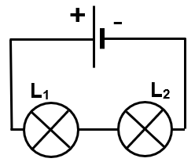 | Question  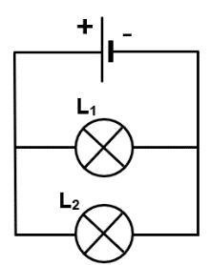  Dans ce circuit, quelle est la loi des intensités des courants qui peut être appliquée ? | Question  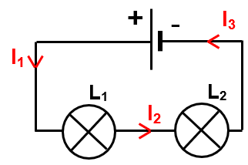  Dans ce circuit, quelle relation mathématique peut-on écrire  entre I₁, I₂ et I₃ ? | Question  Dans ce circuit, quelle relation mathématique peut-on écrire  entre I₁, I₂ , I₃ et I₄ ?  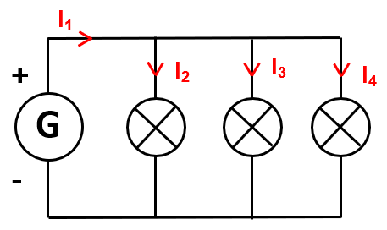
Circuits électriques  Cycle 4 | Circuits électriques  Cycle 4 | Circuits électriques  Cycle 4 | Circuits électriques  Cycle 4
Question  Dans ce circuit, comparer les tensions aux bornes de chaque lampe ? | Question  Donner la loi d’Ohm.  Préciser l’unité de chaque grandeur. | Question  Quel montage permet de mesurer la tension aux bornes du moteur ?  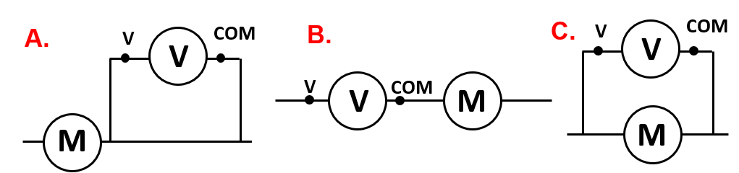 | Question  Quel graphique, A, B ou C représente la caractéristique d’une résistance ?  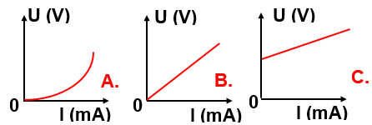
Circuits électriques  Cycle 4 | Circuits électriques  Cycle 4 | Circuits électriques  Cycle 4 | Circuits électriques  Cycle 4
Question  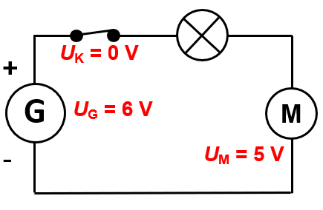  Quelle est la tension aux bornes  de la lampe ? | Question  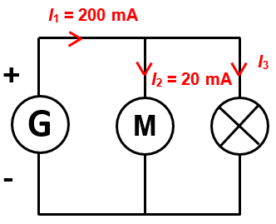  Quelle est la valeur de l’intensité qui traverse la lampe dans ce circuit  en dérivation ? | Question  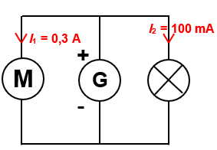  Quelle est la valeur de l’intensité du courant dans la branche principale de ce circuit ? | Question  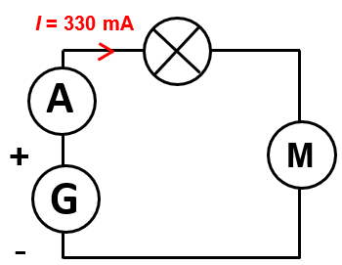  Quelle est la valeur de l’intensité du courant qui traverse le moteur ?

Circuits électriques  Cycle 4 | Circuits électriques  Cycle 4 | Circuits électriques  Cycle 4 | Circuits électriques  Cycle 4
Réponse  D’après la loi de l’additivité des intensités : I₁= I₂ + I₃ + I₄  Le courant se sépare à chaque nœud dans les autres branches. | Réponse  I₁= I₂ = I₃  L’intensité est partout la  même dans un circuit en série. | Réponse  C’est la loi de l’additivité des intensités.  L’intensité du courant de la branche  principale se sépare dans les  autres branches  I_{G} = I₁ + I₂ | Réponse  L’intensité est la même  en tout point du circuit en série.
Circuits électriques  Cycle 4 | Circuits électriques  Cycle 4 | Circuits électriques  Cycle 4 | Circuits électriques  Cycle 4
Réponse  C’est le graphique B car la tension et l’intensité du courant sont proportionnels et donc la caractéristique passe par zéro. | Réponse  C’est le montage C car le voltmètre doit être en dérivation du moteur. | Réponse  U = R x I  U en volt, I en ampère et R en ohm | Réponse  Des dipôles en dérivation ont la même tension à leurs bornes.  La tension est la même aux bornes de chaque lampe, elle a pour valeur la tension aux bornes de la pile.
Circuits électriques  Cycle 4 | Circuits électriques  Cycle 4 | Circuits électriques  Cycle 4 | Circuits électriques  Cycle 4
Réponse  L’intensité du courant est la même partout dans un circuit en série  I = 330 mA | Réponse  Loi d’additivité des intensités des courants dans un circuit en dérivation :  I_{G} = I₁ + I₂ donc  I_{G} = 0,3 A + 100 mA = 0,3 A + 0,1 A  I_{G} = 0,4 A | Réponse  Loi d’additivité des intensités des courants dans un circuit en dérivation :  I₁ = I₂ + I₃ donc  I₃ = I₁ – I₂ = 200 mA – 20 mA = 180 mA | Réponse  Dans ce circuit en série, on utilise la loi d’additivité de la tension :  U_{G}= U_{K} + U_{L}+ U_{M} donc  U_{L} = U_{G} - U_{K}- U_{M}  U_{L} = 6 V – 0 V – 5 V = 1 V

Circuits électriques  Cycle 4 | Circuits électriques  Cycle 4 | Circuits électriques  Cycle 4 | Circuits électriques  Cycle 4
Question  Quel montage électrique permet de réaliser la caractéristique d’une résistance ?  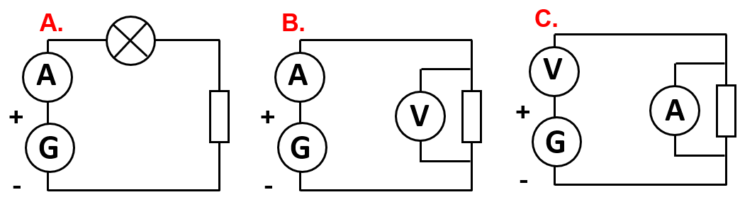 | Question  Une résistance, de valeur R = 150 Ω,  est traversée par une intensité I = 10 A.  Quelle est la tension aux bornes de  cette résistance ? | Question  Une résistance est parcourue par une intensité I = 200 mA et la tension  entre ses bornes est égale à 12 V.  Quelle est la valeur de la résistance ? | Question
Circuits électriques  Cycle 4 | Circuits électriques  Cycle 4 | Circuits électriques  Cycle 4 | Circuits électriques  Cycle 4
Question | Question | Question | Question
Circuits électriques  Cycle 4 | Circuits électriques  Cycle 4 | Circuits électriques  Cycle 4 | Circuits électriques  Cycle 4
Question | Question | Question | Question

Circuits électriques  Cycle 4 | Circuits électriques  Cycle 4 | Circuits électriques  Cycle 4 | Circuits électriques  Cycle 4
Réponse | Réponse  I = 200 mA = 0,2 A U = R x I  donc $\text{R} \text{=}\frac{\text{U}}{\text{I}}\text{=}\frac{\text{12 }\text{V}}{\text{0,2 }\text{A}}\text{=} \text{60 }\text{Ω}$ | Réponse  U = R x I = 150 x 10 = 1 500 V | Réponse  C’est le montage B car le voltmètre est en dérivation de la résistance et l’ampèremètre en série dans le circuit.
Circuits électriques  Cycle 4 | Circuits électriques  Cycle 4 | Circuits électriques  Cycle 4 | Circuits électriques  Cycle 4
Réponse | Réponse | Réponse | Réponse
Circuits électriques  Cycle 4 | Circuits électriques  Cycle 4 | Circuits électriques  Cycle 4 | Circuits électriques  Cycle 4
Réponse | Réponse | Réponse | Réponse

Circuits électriques  Cycle 4 – Pour aller plus loin | Circuits électriques  Cycle 4 – Pour aller plus loin | Circuits électriques  Cycle 4 – Pour aller plus loin | Circuits électriques  Cycle 4 – Pour aller plus loin
Question  Quelle est la définition d’un  isolant électrique ? | Question  Quel est le symbole normalisé  d’une diode ? | Question  Quel est le symbole normalisé  d’une DEL ? | Question  Parmi cette liste, quel est le  dipôle non polarisé?  Lampe, diode, DEL et moteur
Circuits électriques  Cycle 4 – Pour aller plus loin | Circuits électriques  Cycle 4 – Pour aller plus loin | Circuits électriques  Cycle 4 – Pour aller plus loin | Circuits électriques  Cycle 4 – Pour aller plus loin
Question  Quel est le symbole normalisé  d’un moteur ?  Pourquoi dit-on qu’il s’agit d’un convertiseur ? | Question  Quel est le rôle d’une DEL ? | Question  Quel est le rôle d’une diode ? | Question  Quel est la caractéristique d’un  dipôle polarisé ?  Donner un exemple  de dipôle polarisé.
Circuits électriques  Cycle 4 – Pour aller plus loin | Circuits électriques  Cycle 4 – Pour aller plus loin | Circuits électriques  Cycle 4 – Pour aller plus loin | Circuits électriques  Cycle 4 – Pour aller plus loin
Question  Quelle est la définition de la tension nominale d’un récepteur ? | Question | Question | Question
Circuits électriques  Cycle 4 – Pour aller plus loin | Circuits électriques  Cycle 4 – Pour aller plus loin | Circuits électriques  Cycle 4 – Pour aller plus loin | Circuits électriques  Cycle 4 – Pour aller plus loin
Réponse  C’est la lampe qui n’est pas  un dipôle polarisé. | Réponse | Réponse | Réponse  Un isolant électrique ne laisse  pas circuler le courant électrique.
Circuits électriques  Cycle 4 – Pour aller plus loin | Circuits électriques  Cycle 4 – Pour aller plus loin | Circuits électriques  Cycle 4 – Pour aller plus loin | Circuits électriques  Cycle 4 – Pour aller plus loin
Réponse  Le fonctionnement d’un dipôle polarisé dépend de son sens de branchement.  La diode, la DEL et le moteur sont, par exemple, des dipôles polarisés. | Réponse  Une diode sert à bloquer ou non  le passage du courant électrique,  elle ne laisse passer le courant  dans un sens. | Réponse  Une DEL est une diode qui sert à bloquer ou non le passage du  courant électrique. Elle ne laisse  passer le courant que dans un sens . Elle brille si le courant circule. | Réponse  M  Le moteur sert à convertir l’énergie électrique qu’il reçoit en énergie  de mouvement.
Circuits électriques  Cycle 4 – Pour aller plus loin | Circuits électriques  Cycle 4 – Pour aller plus loin | Circuits électriques  Cycle 4 – Pour aller plus loin | Circuits électriques  Cycle 4 – Pour aller plus loin
Réponse | Réponse | Réponse | Réponse  La tension nominale est la tension indiquée par le fabricant qu’il faut  Imposer aux bornes du récepteur  pour qu’il fonctionne normalement.

